Propozycja zajęć na dzień 14 kwietnia

1.. „A za oknem…” – rozmowa kierowana na temat obserwowanych zjawisk pogodowych; określanie zaobserwowanej pogody, próba poprawnego i zrozumiałego formułowania swojej wypowiedzi.

2. „Odgłosy wiatru” – zabawa logopedyczna, wykonywanie prostych ćwiczeń artykulacyjnych naśladujących odgłosy wiatru na głoskach: s, z, c; usprawnianie narządów artykulacyjnych.
3. „Pogoda się zmienia – zmieniamy ubranie” – oglądanie ilustracji przedstawiających zimę i wiosnę , rozmowa na temat dostosowania ubrania do pogody za oknem, grupowanie elementów garderoby ze względu na porę roku, w której się ją nosi; umiejętność dbania o zdrowie w czasie różnych warunków pogodowych – dostosowanie ubioru.
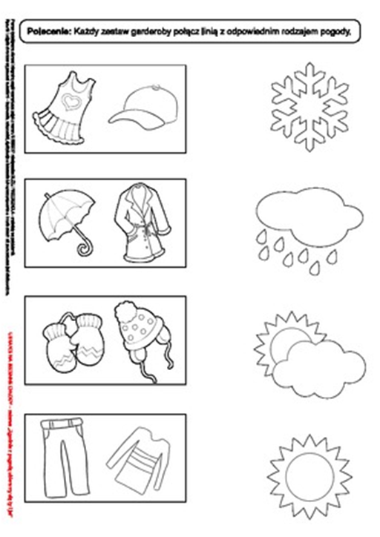

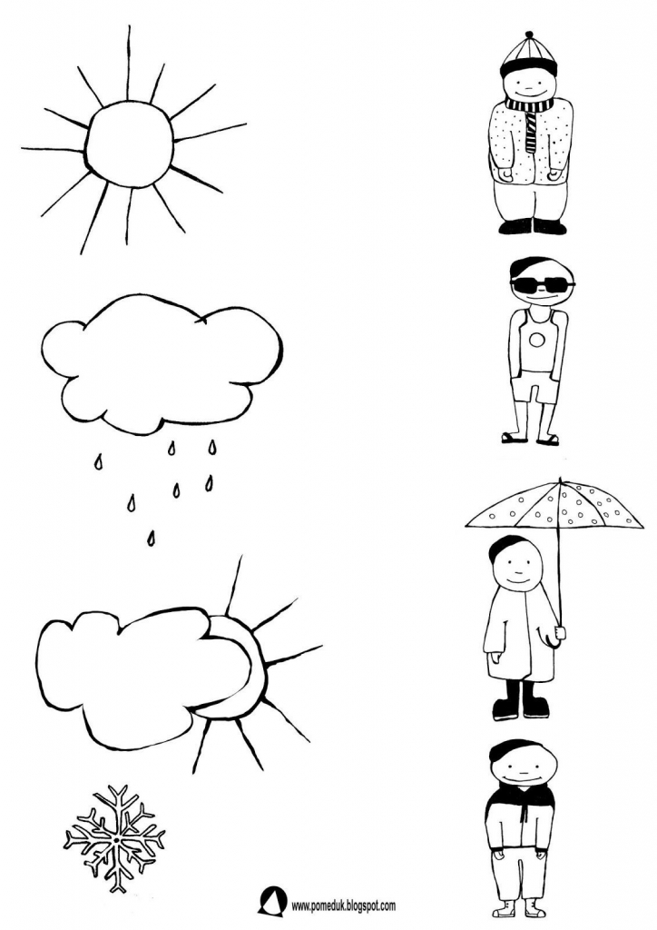
4. „Słońce świeci – deszczyk pada” – zabawa orientacyjno-porządkowa, na obrazek słońca dziecko spaceruje po pokoju, na obrazek deszczu - dziecko kuca

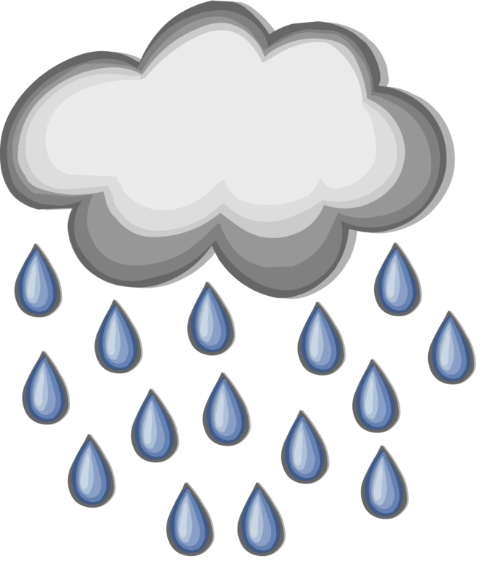
5. „Memo” – gra ćwicząca percepcję wzrokową i pamięć, układanie par identycznych obrazków przedstawiających symbole pogody; próby układania obrazków parami. (załącznik) - drukować podwójnie
6. „Porządki w szafie” – zabawa z elementem podskoku, zbieranie jak największej ilość chustek zawieszonych na różnych wysokościach.

